ОГЛАВЛЕНИЕ
ВВЕДЕНИЕ 2
ТЕОРЕТИЧЕСКАЯ ЧАСТЬ 4
Состав и классификация основных фондов. Виды их оценки 4
Показатели состояния и движения основных средств 10
Показатели эффективности использования средств труда 13
РАСЧЕТНАЯ ЧАСТЬ 18
Задание 1. Исследование структуры совокупности 18
Задание 2. Выявление наличия корреляционной связи между признаками, установление направления связи и измерение ее тесноты. 25
Задание 3. Применение выборочного метода в финансово-экономических задачах. 29
Задание 4. Использование балансового метода в финансово-экономических задачах 31
АНАЛИТИЧЕСКАЯ ЧАСТЬ 34
ЗАКЛЮЧЕНИЕ 39
СПИСОК ИСПОЛЬЗОВАННОЙ ЛИТЕРАТУРЫ 40

ВВЕДЕНИЕ
Важнейшим показателем, характеризующим экономическую мощь страны, является национальное богатство. Национальное богатство – это совокупность материальных ресурсов страны, накопленных продуктов прошлого труда, учтенных и вовлеченных в экономический оборот природных богатств, которыми общество располагает на данный момент времени.
Важнейшую часть национального богатства (в России 90-95% национального богатства, остальное оборотный капитал и домашнее имущество) составляют основные фонды, о которых пойдет речь в данной курсовой работе.
Задачами статистики основных фондов являются:
- определение объема и изучение состава основных фондов;
- изучение динамики основных фондов;
- характеристика состояния основных фондов;
- характеристика эффективности основных фондов;
- характеристика вооруженности труда основными фондами.
Цель данной курсовой работы: изучение состава основного капитала, его классификации и оценки. Изучение структуры основных фондов, показателей движения основных фондов: поступления, обновления, выбытия, ликвидации, интенсивности, замены, расширения основных фондов, прироста. Показателей состояния основных фондов. Показателей использования основных фондов: обобщающие и частные показатели фондоотдачи. Показателей фондоемкости, и фондовооруженности.
Целью расчетной части курсовой работы является освоение методики и технологии проведения статистических расчетов по методам, описанным в теоретической части, в процессе применения этих методов к решению конкретных задач.
Назначение аналитической части курсовой работы – проведение статистического исследования характеристик основных фондов, фондоотдачи и фондовооруженности предприятия ОАО «УЗЭМИК» с применением компьютерной техники и методов, освоенных при выполнении теоретической части.
Для решения задач расчетной и аналитической части курсовой работы использован пакет прикладных программ обработки электронных таблиц MS Excel в среде Windows.

ТЕОРЕТИЧЕСКАЯ ЧАСТЬ

Состав и классификация основных фондов.

Виды их оценки
Основные фонды – это произведенные активы, часть национального имущества, созданная общественным трудом, которая длительное время неоднократно или постоянно в неизменно натурально-вещественной форме используется в экономике, постепенно перенося свою стоимость на создаваемые продукты и услуги. К ним относятся объекты, которые служат не менее года и стоимостью выше определенного уровня значения, устанавливаемого в зависимости от динамики цен на продукцию фондосоздающих отраслей.
Таблица 1
Основные фонды по видам экономической деятельности в России
 | 2004 | 2005 | 2006
Добыча полезных ископаемых
Наличие основных фондов (на начало года;  по полной учетной стоимости), млрд. руб. | 2315 | 2958 | 3347
Степень износа основных фондов на начало года, процентов | 55,4 | 53,2 | 61,4
Коэффициент обновления (ввод в действие основных фондов в процентах от наличия основных фондов на конец года, в сопоставимых ценах)¹⁾ | 5,3 | 5,1 | 5,6
Коэффициент выбытия (ликвидация основных фондов в процентах от наличия основных фондов на начало года, в сопоставимых ценах)¹⁾ | 1,2 | 1,2 | 1,2
Обрабатывающие производства
Наличие основных фондов (на начало года;  по полной учетной стоимости), млрд. руб. | 2885 | 3234 | 3649
Степень износа основных фондов на начало года, процентов | 47,9 | 47,7 | 52,8
Коэффициент обновления (ввод в действие основных фондов в процентах от наличия основных фондов на конец года, в сопоставимых ценах)¹⁾ | 5,0 | 5,4 | 5,9
Коэффициент выбытия (ликвидация основных фондов в процентах от наличия основных фондов на начало года, в сопоставимых ценах)¹⁾ | 1,5 | 1,8 | 1,8
Производство и распределение
электроэнергии, газа и воды
Наличие основных фондов (на начало года; по полной учетной стоимости), млрд. руб. | 2917 | 3264 | 3465
Степень износа основных фондов на начало года, процентов | 55,4 | 52,3 | 38,6
Коэффициент обновления (ввод в действие основных фондов в процентах от наличия основных фондов на конец года, в сопоставимых ценах)¹⁾ | 1,9 | 2,1 | 2,2
Коэффициент выбытия (ликвидация основных фондов в процентах от наличия основных фондов на начало года, в сопоставимых ценах)¹⁾ | 0,7 | 0,7 | 0,7
¹⁾ Изменение данных по сравнению с ранее опубликованными объясняется переходом на расчет показателей в сопоставимых ценах 2000 г.
Источник: сайт Федеральной службы государственной статистики
В настоящее время в российской статистике действует типовая классификация материальных основных фондов:
- Здания - строительные объекты, обеспечивающие нормальные условия труда и выполнение отдельных функций производства (производственные корпуса заводов и фабрик, складские помещения, депо и т.п.)
- Сооружения - инженерно-строительные объекты, выполняющие технические функции, необходимые для осуществления производственного процесса (шахты, нефтяные и газовые скважины, дымовые трубы, эстакады и т.д.)
- Передаточные устройства - коммуникации, с помощью которых осуществляется передача различных видов энергии, а также жидких и газообразных веществ (внутрипроизводственные нефтегазопроводы, электросети, теплосети, паропроводы и т.д.)
- Машины и оборудование, включающие в свой состав следующие средства труда:
1. силовые машины и оборудование - средства труда, преобразующие один вид энергии в другой;
2. рабочие машины и оборудование - орудия труда, непосредственно воздействующие на предмет труда или участвующие в технологическом процессе производства продукции;
3. измерительные и регулирующие приборы, устройства и лабораторное оборудование - оборудование для измерения параметров и регулирования процессов производства, имеющие самостоятельное значение и не являющиеся составной частью машин;
4. вычислительная техника - устройства, применяемые для выполнения вычислительных работ (ЭВМ, компьютеры, табуляторы, перфораторы).
В этой группе из общего итога выделяются самостоятельной позицией автоматические средства труда (работника).
- Трансформаторные средства - технические средства для перемещения грузов и людей (автомобили, вагоны, электрокары и т.д.).
- Инструменты общего назначения (электродрели, зубила, молотки).
- Производственный инвентарь и принадлежности, служащие для охраны труда, облегчения производственных операций и для хранения материалов (групповые ограждения машин, верстаки, чаны, бочки и др.).
- Хозяйственный инвентарь - предметы организации конторского труда и хозяйственного обзаведения (мебель, пишущие машинки и т.п.).
- Прочие основные фонды - технические библиотеки и другие объекты, не вошедшие ни в одну из перечисленных групп.
Для каждой отрасли экономики классификация материальных фондов конкретизируется.
Нематериальные основные фонды подразделяются на следующие группы:
- затраты на геологоразведочные работы;
- затраты на программное обеспечение и базы данных ЭВМ;
- оригиналы материальных и художественных произведений (фильмы, звукозаписи, рукописи и т.п.), являющиеся основой для их тиражирования.
Основные фонды делятся на производственные и непроизводственные.
Основные производственные фонды – это средства труда, целиком участвующие в повторяющихся процессах производства и переносящие свою стоимость на готовый продукт по мере износа. К средствам труда относятся здания, сооружения, машины и оборудование, рабочий и продуктивный скот и другие основные фонды, функционирующие в сфере материального производства.
Также широкое распространение получила классификация основных производственных фондов на активные и пассивные.
Совокупность основных производственных фондов, которые непосредственно воздействуют на предметы труда (машины, оборудование, инструмент и т.д.) называются активной частью основных фондов. К пассивной части основных производственных фондов относятся основные фонды, посредством которых обеспечиваются условия для нормального протекания процесса производства (здания, сооружения и др.).
Основными непроизводственными фондами являются материальные блага длительного пользования, не участвующие в процессе производства и являющиеся объектом общественного и личного потребления. Это – жилые здания, школы, клубы, поликлиники, больницы, транспортные средства непроизводственного назначения, кинотеатры и т.п. Воспроизводство основных непроизводственных осуществляется путем финансирования из средств бюджета.
Основные фонды группируют по формам собственности, территории, отраслям экономики.
Поскольку основные фонды функционируют длительное время и снашиваются по частям, то в каждый конкретный момент времени любой элемент основных фондов может иметь несколько денежных оценок.
Различают оценку основных фондов по первоначальной стоимости и восстановительной. Каждая из них, в свою очередь, может быть рассчитана как полная и как остаточная, т.е. стоимость за вычетом износа.
Полная первоначальная стоимость – это стоимость основных производственных фондов в фактических ценах на момент ввода их в эксплуатацию, которая включает все затраты на сооружения и приобретение основных фондов, а также расходы на их транспортировку и монтаж. В этой оценке основные фонды поступают на баланс предприятий (до момента переоценки основных фондов) и является базой для расчета амортизационных отчислений.
Полная восстановительная стоимость – это сумма затрат, необходимых для воспроизводства в новом виде основных фондов в современных условиях. Восстановительная стоимость определяется на основе инвентаризации и переоценки основных фондов.
Остаточная стоимость как первоначальная, так и восстановительная определяется путем вычитания из полной стоимости суммы износа основных фондов. Это стоимость дает представление о фактической величине стоимости основных фондов, не перенесенной на готовый продукт.
Денежное выражение физического и морального износа основных фондов называется амортизацией. Она характеризует ту часть стоимости основных производственных фондов, которую они теряют в процессе производства и переносят на производимый продукт. Амортизация определяется через амортизационные отчисления, включаемые в себестоимость продукции.
По мере реализации продукции денежные суммы, соответствующие износу основных фондов, накапливаются амортизационном фонде, назначением которого является обеспечение полного восстановления выбывших основных фондов.
Кроме того, амортизационные отчисления должны обеспечивать частичное восстановление основных фондов, которое осуществляется в ходе капитального ремонта и модернизации.
Годовая сумма амортизационных отчислений:
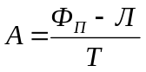,
где Ф_{П} – полная первоначальная стоимость основных фондов;
Л – ликвидационная стоимость основных фондов за вычетом расходов на демонтаж;
Т – нормативный срок службы основных фондов.
Годовая норма амортизации (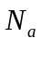):
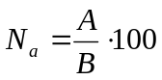.
Средняя годовая стоимость основных фондов определяется по данным балансовой стоимости о наличии основных фондов на начало каждого месяца года по формуле средней хронологической:
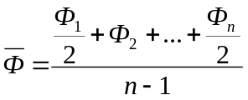,
где n – число дат.
Среднегодовая стоимость основных фондов может быть использована для определения годовой суммы начисленной амортизации и расчета показателей эффективности их использования.

Показатели состояния и движения основных средств
Наиболее полное представление о наличии и динамике основных фондов дает баланс основных фондов. Такой баланс наряду с данными о наличии основных фондов на начало (Ф_{н}) и конец (Ф_{к}) отчетного периода содержит данные об их поступлении (П) из различных источников об их выбытии (В) по различным причинам:
Ф_{к} = Ф_{н}+П-В.
Основные средства принимаются на учет по актам приемки объекта в эксплуатацию, в запас или на консервацию.
Объекты основных средств выбывают с предприятий (фирм) по разным причинам: из-за ветхости и износа, реализации объекта другому юридическому или физическому лицу, безвозмездной передачи. Кроме того машины, оборудование, приборы, транспортные средства и др. могут быть переданы владельцами в долгосрочную аренду с правом и без права выкупа.
По данным о наличии, износе и движении основных средств рассчитываются показатели, имеющие значение для оценки производственного потенциала предприятия. В статистике рассчитывают следующие показатели (коэффициенты), характеризующие состояние и воспроизводство основных фондов:
- Коэффициент поступления (ввода):
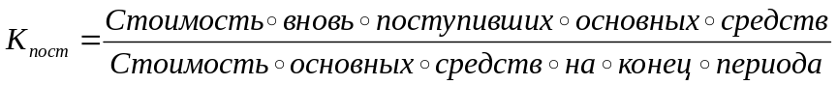
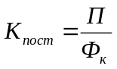.
Он показывает долю всех поступивших в отчетном периоде основных фондов в их общем объеме на конец периода.
- Коэффициент обновления
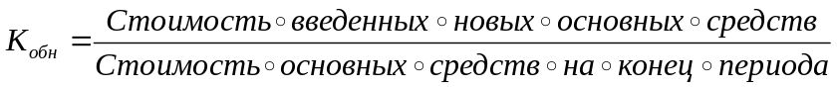
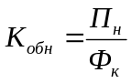.
- Коэффициент выбытия
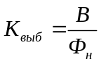.
Коэффициенты обновления и выбытия основных фондов показывают относительную характеристику вновь введенных или выбывших основных фондов за год или другой изучаемый период.
- Коэффициент ликвидности
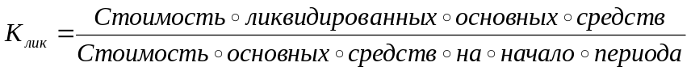
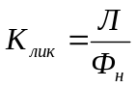.
Для определения степени износа и годности основных фондов рассчитываются коэффициенты износа и годности (по состоянию как на начало, так и на конец года):
- Коэффициент износа
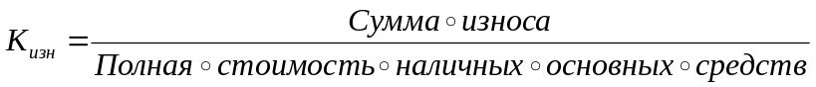
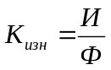.
Это коэффициенты являются моментальными показателями, т.е. характеризуют степень физического состояния фондов на определенную дату.
- Коэффициент годности
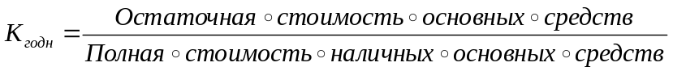
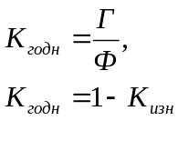
Для анализа динамики воспроизводства основных фондов используется коэффициент интенсивности обновления основных средств.
- Коэффициент интенсивности обновления
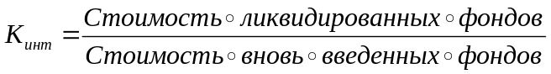
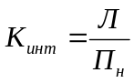
Стоимость выбывших из-за ветхости износа и вновь введенных основных фондов, а также полная стоимость наличных основных фондов берутся по балансовой стоимости за один и тот же период.

Показатели эффективности использования

средств труда
Для характеристики эффективности использования основных средств применяют систему показателей, которая включает обобщающие и частные показатели. Обобщающие показатели отражают использование всех основных производственных средств, а частные – использование отдельных их видов.
Фондоотдача - наиболее распространенный показатель экономической эффективности основных фондов, обобщенно характеризуют уровень их использования. Фондоотдача – выпуск продукции в стоимостном выражении на единицу (рубль) стоимости основных производственных фондов. Уровень фондоотдачи (V) определяют как отношение объема продукции, созданной за данный период на предприятии или в отрасли (Q), к средней стоимости примененных в производстве этой продукции в том же периоде основных фондов (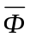):
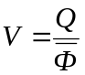
Фондоотдача показывает, сколько продукции получено с каждого рубля, вложенного в основные фонды; чем лучше используются основные фонды, тем выше показатель фондоотдачи.
При определении фондоотдачи основные фонды следует принимать по полной восстановительной стоимости, так как она точнее других оценок позволяет характеризовать динамику объема основных фондов как величины ресурсов средств труда.
На практике фондоотдачу определяют не по восстановительной, а по средней балансовой стоимости основных фондов.
Повышение степени использования основных фондов – важный источник увеличения объема продукции и экономии капитальных затрат. Объем продукции можно представить как произведение фондоотдачи и величины основных фондов (по стоимости). Следовательно, и изменение объема продукции происходит вследствие изменения использования основных фондов (фондоотдачи) и их величины:
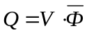.
На макроэкономическом уровне фондоотдача исчисляется на основе валового национального дохода; в отраслях материального производства и на предприятиях – на основе товарной или чистой продукции.
Эффект от улучшения использования основных фондов можно определить индексным методом.
Изменение во времени величины основных фондов (по стоимости в постоянных ценах) характеризует общий индекс фондоотдачи:
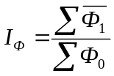.
Фондоемкость продукции (показатель обратный фондоотдаче) позволяет судить об использовании основных производственных фондов.
Фондоемкость продукции рассчитывается путем деления среднегодовой стоимости основных производственных фондов на стоимость произведенной в течение года продукции:
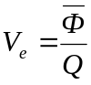.
Этот показатель характеризует стоимость основных производственных фондов, приходящуюся на 1 рубль произведенной продукции.
Он позволяет определить потребность в основных фондах для выпуска определенного объема продукции:
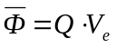.
Снижение фондоемкости означает экономию труда, овеществленного в основных фондах, участвующих в производстве.
Динамику использования основных производственных фондов характеризуют индексами вышеперечисленных показателей.
Для отдельных предприятий динамика фондоотдачи характеризуется с помощью индивидуальных индексов фондоотдачи, рассчитанных как отношение уровня фондоотдачи отчетного периода к базисному:
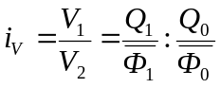
Продукция (чаще чистая) берется в постоянных (сопоставимых) ценах, а основные фонды в год их переоценки – по полной восстановительной, а затем – по полной балансовой стоимости.
Динамика среднеотраслевой фондоотдачи обусловлена изменением использования основных фондов на каждом предприятии и удельным весом основных производственных фондов на предприятиях с различным уровнем фондоотдачи. Аналогично изучается динамика фондоотдачи по экономике в целом.
Индекс средней фондоотдачи исчисляется как индекс фондоотдачи переменного состава:
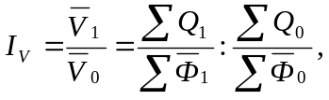
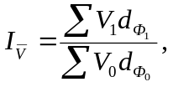
или
где 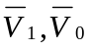 - средние уровни фондоотдачи в отчетном и базисном периодах соответственно;
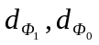- удельные веса стоимости основных фондов в их общей стоимости в отчетном и базисном периодах соответственно.
В аналитических целях наряду с индексом фондоотдачи переменного состава следует рассчитывать индекс фондоотдачи постоянного (фиксированного) состава, который характеризует среднее изменение уровней фондоотдачи в целом по совокупности:
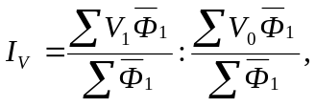
или 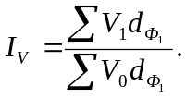
Влияние структурных сдвигов на изменение средней фондоотдачи характеризуется индексом структурных сдвигов:
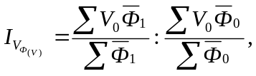
или 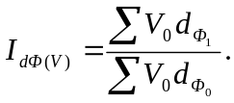
Взаимосвязь индексов:
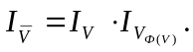
Взаимосвязь индексов позволяет определить влияние изменения фондоотдачи и величины стоимости основных фондов на изменение объема продукции отдельного предприятия:
- в относительных величинах:
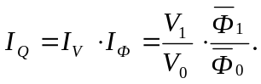

- в абсолютных величинах:
Изменение объема продукции по совокупности предприятий от указанных факторов можно исчислить так:
- в относительных величинах:
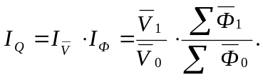
- в абсолютных величинах:
Рост основных производственных фондов означает возрастающую вооруженность труда основными производственными фондами во всех отраслях материального производства.
Фондовооруженность труда – общий показатель, характеризующей оснащенность работников предприятий или отраслей основными фондами, и она рассчитывается как отношение средней годовой стоимости основных производственных фондов к среднесписочной численности работников или рабочих:
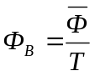.
В экономико-статистическом анализе показатель фондовооруженности труда может выступать как результат взаимодействия:
- фондоемкости и производительности труда и является произведением этих показателей:
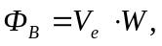 или 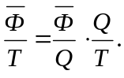
- производительности труда и фондоотдачи и измеряется отношением этих показателей:
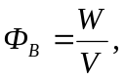 или 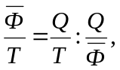
где W – производительность труда (выработка продукции в единицу времени).
Фондоотдача и фондовооруженность труда являются факторами роста производительности труда:
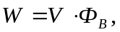 или 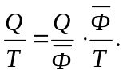

РАСЧЕТНАЯ ЧАСТЬ
Имеются следующие выборочные данные по предприятиям одной из отраслей промышленности региона в отчетном году (выборка 20%-ная механическая), млн. руб.:
№ предприятия п/п | Выпуск продукции | Среднегодовая стоимость основных производственных фондов | № предприятия п/п | Выпуск продукции | Среднегодовая стоимость основных производственных фондов
1 | 36,45 | 34,714 | 16 | 36,936 | 34,845
2 | 23,4 | 24,375 | 17 | 53,392 | 46,428
3 | 46,540 | 41,554 | 18 | 41,0 | 38,318
4 | 59,752 | 50,212 | 19 | 55,680 | 47,590
5 | 41,415 | 38,347 | 20 | 18,2 | 19,362
6 | 26,86 | 27,408 | 21 | 31,8 | 31,176
7 | 79,2 | 60,923 | 22 | 39,204 | 36,985
8 | 54,720 | 47,172 | 23 | 57,128 | 48,414
9 | 40,424 | 37,957 | 24 | 28,44 | 28,727
10 | 30,21 | 30,21 | 25 | 43,344 | 39,404
11 | 42,418 | 38,562 | 26 | 70,720 | 55,25
12 | 64,575 | 52,5 | 27 | 41,832 | 38,378
13 | 51,612 | 45,674 | 28 | 69,345 | 55,476
14 | 35,42 | 34,388 | 29 | 35,903 | 34,522
15 | 14,4 | 16,0 | 30 | 50,220 | 44,839

Задание 1. Исследование структуры совокупности
По исходным данным:
1. Постройте статистический ряд распределения предприятий по признаку – эффективность использования основных производственных фондов – фондоотдача, образовав пять групп с равными интервалами.
2. Рассчитайте характеристики интервального ряда распределения: среднюю арифметическую, среднее квадратическое отклонение, коэффициент вариации, моду и медиану.
Сделайте выводы по результатам выполнения задания.
Решение
Для построения статистического ряда распределения необходимо установить признак – фондоотдача. Фондоотдачу определим путем деления выпуска продукции на среднегодовую стоимость основных производственных фондов.
Внесем исходные данные в созданную таблицу в Excel:
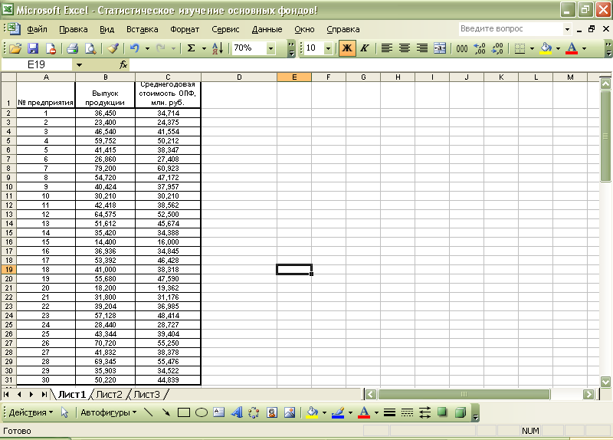
Рис.1. Таблица исходных данных
Рассчитаем признак фондоотдачи и отсортируем данные по возрастанию (рис. 2).
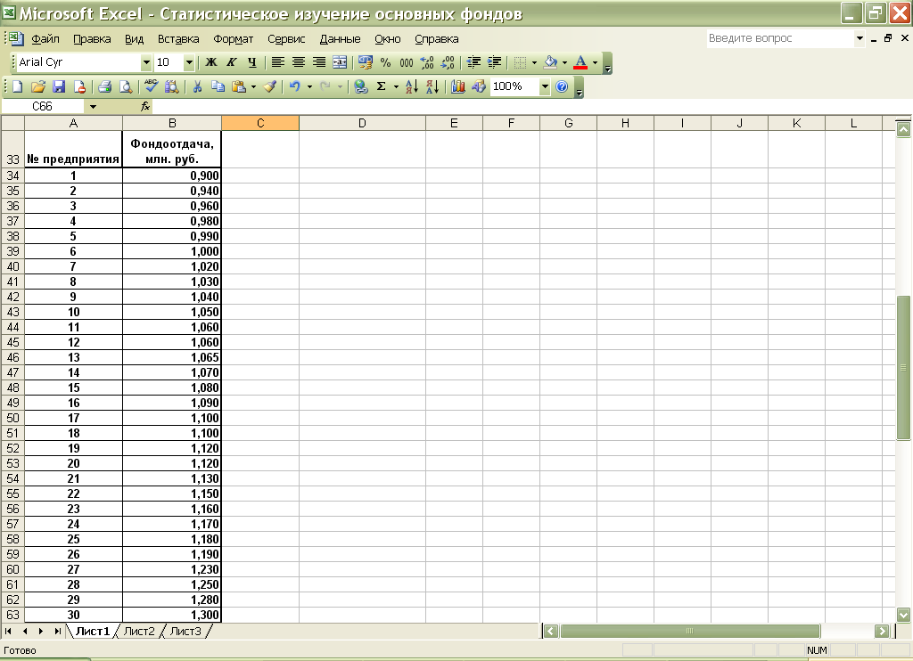
Рис. 2. Отсортированные данные по признаку фондоотдача
Ряды распределения – это простейшая структурная группировка, в которых для характеристики групп применяется лишь один признак – численность группы. Обычно при построении вариационных рядов распределения ставится цель количественной характеристики вариации. При построении вариационного ряда с равными интервалами определяют количество групп (n) и величину интервала (h). По условию задачи необходимо образовать пять групп (n=5). Величина равного интервала рассчитывается по формуле:
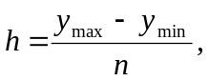
где y_{max} и y_{min} – максимальное и минимальное значение признака – фондоотдача.
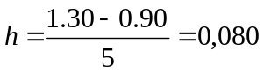.
Величина интервала равна 0,080. Отсюда путем прибавления величины интервала к минимальному уровню признака в группе получим следующие группы организаций по фондоотдаче.
Построение ряда распределения завершается подсчетом численности единиц в каждой группе - частоты группы и накопленные частости интервалов, выраженные в процентах к итогу.
Группы предприятий по признаку - фондоотдача | Число предприятий в группе | Накопленная частость группы, %
0,90 – 0,98 | 3 | 10,00
0,98 – 1,06 | 7 | 90,00
1,06 – 1,14 | 11 | 66,67
1,14 – 1,22 | 5 | 30,00
1,22 – 1,30 | 4 | 13,33
ИТОГО: | 30

Рассчитаем характеристики интервального ряда распределения:
- средняя арифметическая величина равна сумме значений признака, деленной на их число:
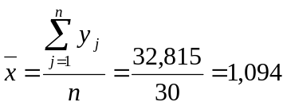млн. руб.
- среднее квадратическое (стандартное) отклонение , вычисляемое как корень квадратный из дисперсии 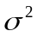:
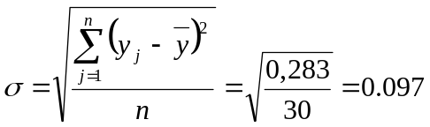млн. руб.
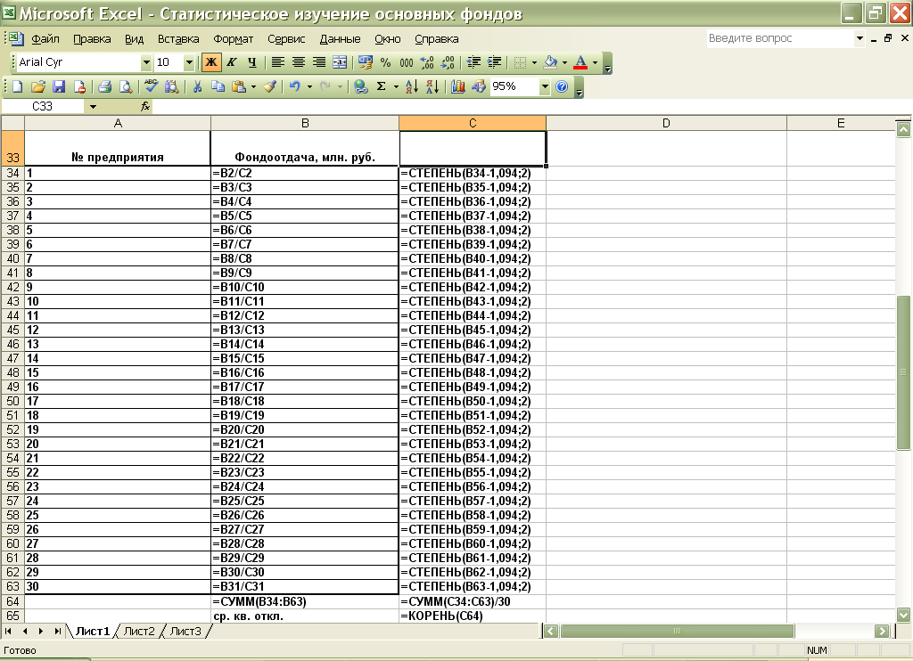
Рис. 3. Формульный вид выходной таблицы
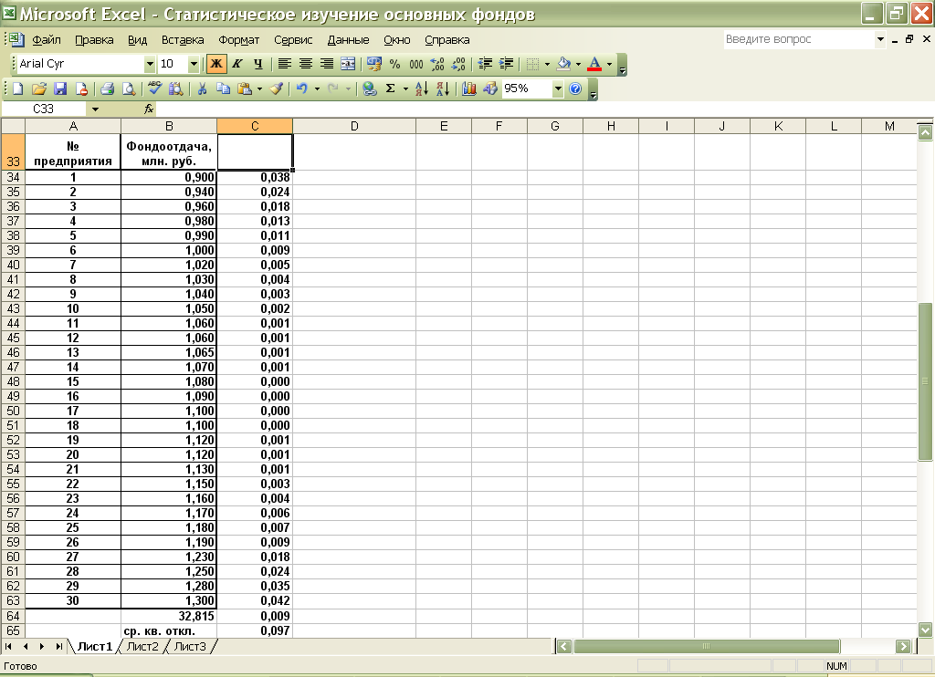
Рис. 4. Вычисление среднего квадратического отклонения
- Интенсивность вариации обычно измеряют коэффициентом вариации 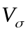, который выражается в процентах и вычисляется по формуле:
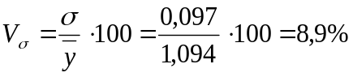.
Величина оценивает интенсивность колебаний вариантов относительно их средней величины. Принята следующая оценочная шкала колеблемости признака:
0%< ≤40% - колеблемость незначительная;
40%<≤60% - колеблемость средняя (умеренная);
>60% - колеблемость значительная.
Из вышесказанного можно сделать вывод, что по уровню фондоотдачи предприятия являются однородными, т.к. коэффициент вариации не превышает 40%.
- мода M_{o} – значение случайной величины, встречающееся с наибольшей вероятностью в дискретном вариационном ряду – вариант, имеющий наибольшую частоту.
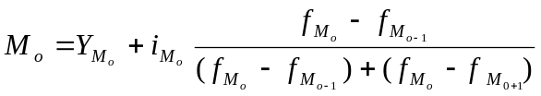, где
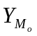- нижняя граница модального интервала;
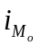- модальный интервал;
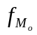, 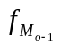, 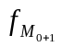- частоты в модальном, предыдущем и следующем за модальным интервалах (соответственно).
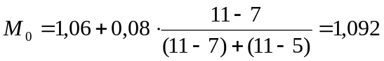млн. руб.
- медиана M_{e} – это вариант, который находится в середине вариационного ряда. Медиана делит ряд на две равные части – со значениями признака меньше медианы и со значениями признака больше медианы.
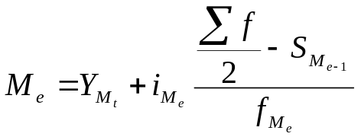, где
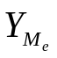- нижняя граница медианного интервала;
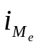- медианный интервал;
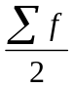- половина от общего числа наблюдений;
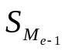- сумма наблюдений, накопленная до начала медианного интервала;
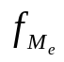- число наблюдений в медианном интервале.
Определяем медианный интервал, в котором находится номер медианы: 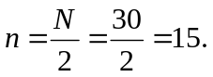

Таблица 2
Группы предприятий по признаку - фондоотдача | Число предприятий в группе | Сумма накопленных наблюдений | Середина интервала
0,90 – 0,98 | 3 | 3 | 0,94
0,98 – 1,06 | 7 | 10 | 1,02
1,06 – 1,14 | 11 | 21 | 1,10
1,14 – 1,22 | 5 | 26 | 1,18
1,22 – 1,30 | 4 | 30 | 1,26
ИТОГО: | 30

В графе «Сумма накопленных наблюдений» таблицы 2 значение 15 соответствует интервалу 1,06-,14. Это и есть медианный интервал, в котором находится медиана.
Отсюда, 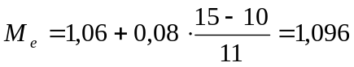млн. руб.

Задание 2. Выявление наличия корреляционной связи между признаками, установление направления связи и измерение ее тесноты.
По исходным данным:
1. Установите наличие и характер связи между признаками – эффективность использования основных производственных фондов (фондоотдача) и выпуск продукции методом аналитической группировки, образовав пять групп с равными интервалами по факторному признаку.
2. Измерьте тесноту корреляционной связи между названными признаками с использованием коэффициентов детерминации и эмпирического корреляционного отношения.
Сделайте выводы по результатам выполнения задания.
Решение
Необходимо определить признак – выпуск продукции. Отсортируем данные по возрастанию:
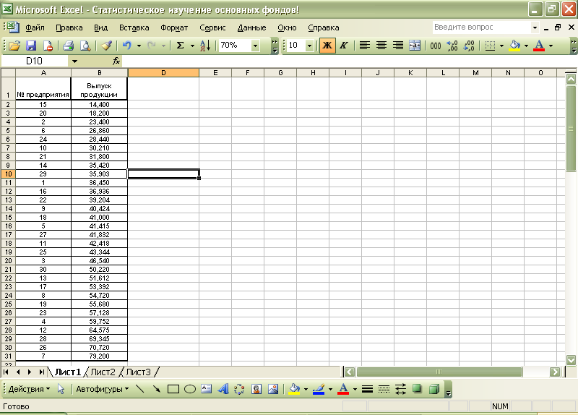
Рис. 5. Отсортированные данные по признаку выпуск продукции
Построим интервальный ряд, характеризующий распределение предприятий по выпуску продукции, образовав пять групп с равными интервалами.
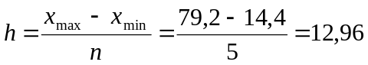.
Величина интервала равна 12,96. Отсюда путем прибавления величины интервала к минимальному уровню признака в группе получим следующие группы организаций по выпуску продукции.
Таблица 3
Группа предприятий | Число предприятий | Сумма накопленных наблюдений | Середина интервала
14,40-27,36 | 4 | 4 | 20,88
27,36-40,32 | 8 | 12 | 33,84
40,32-53,28 | 9 | 21 | 46,80
53,28-66,24 | 6 | 27 | 59,76
66,24-79,20 | 3 | 30 | 72,72
ИТОГО: | 30

Построим корреляционную таблицу. При построении корреляционной таблицы значения признаков Х и У ранжируются в порядке возрастания, группировки факторных значений x_{i} располагаются, как правило, в строках таблицы, группировка результативных значений y_{j} – в столбцах, а на пересечении строк и столбцов указывается численность единиц совокупности, факторные значения которых принадлежат j-ому интервалу группировки признака Х, а результативные – k-ому интервалу группировки признака Y.
Таблица 4
Выпуск продукции, млн. руб. | Фондоотдача, млн. руб. |  |  |  |  | n_{j}
Выпуск продукции, млн. руб. | 0,90-0,98 | 0,98-1,06 | 1,06-1,14 | 1,14-1,22 | 1,22-1,30 | n_{j}
14,40-27,36 | 3 | 1 |  |  |  | 4
27,36-40,32 |  | 6 | 2 |  |  | 8
40,32-53,28 |  |  | 9 |  |  | 9
53,28-66,24 |  |  |  | 5 | 1 | 6
66,24-79,20 |  |  |  |  | 3 | 3
n_{i} | 3 | 7 | 11 | 5 | 4

Как видно из данных таблицы 4, распределение числа предприятий произошло вдоль диагонали, проведенной из левого верхнего угла в правый нижний угол таблицы, то есть увеличение признака «Фондоотдача» сопровождалось увеличением признака «Выпуск продукции». Характер концентрации частот по диагонали корреляционной таблицы свидетельствует о наличии прямой тесной корреляционной связи между изучаемыми признаками.
Наиболее удобной формой представления корреляционных зависимостей при большом числе наблюдений являются групповые аналитические таблицы, отражающие результаты аналитической группировки совокупности по факторному признаку.
Установим наличие и характер связи между фондоотдачей и выпуском продукции методом аналитической группировки.
Таблица 5
Группа предприятий  по фондоотдаче | Число предприятий | Фондоотдача |  | Выпуск продукции
Группа предприятий  по фондоотдаче | Число предприятий | Всего по группе | В среднем на одно предприятие, 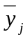 | Всего по группе | В среднем на одно предприятие, 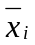
0,90 – 0,98 | 3 | 2,800 | 0,933 | 56,000 | 18,667
0,98 – 1,06 | 7 | 7,110 | 1,016 | 225,083 | 32,155
1,06 – 1,14 | 11 | 11,995 | 1,090 | 474,945 | 43,179
1,14 – 1,22 | 5 | 5,850 | 1,170 | 280,672 | 56,134
1,22 – 1,30 | 4 | 5,060 | 1,265 | 283,840 | 70,960
ИТОГО: | 30 | 32,815 | 1,094 | 1320,540 | 44,018

Данные таблицы 5 показывают, что с ростом фондоотдачи величина выпуска продукции увеличивается. Следовательно, между исследуемыми признаками существует прямая корреляционная связь.
Вычислим коэффициент детерминации, для чего выполним некоторые расчеты. Для простоты расчетов выполним их в Excel.
Расчет коэффициента детерминации производится по формуле:
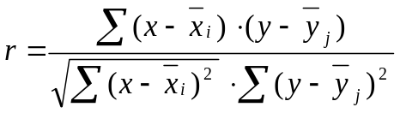.
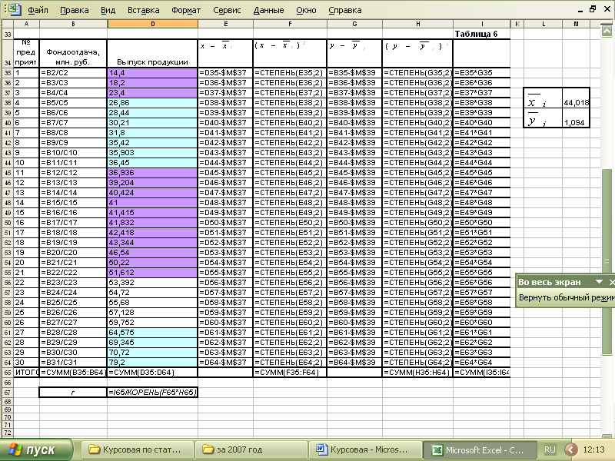
Рис. 6. Расчет коэффициента детерминации в формульном виде
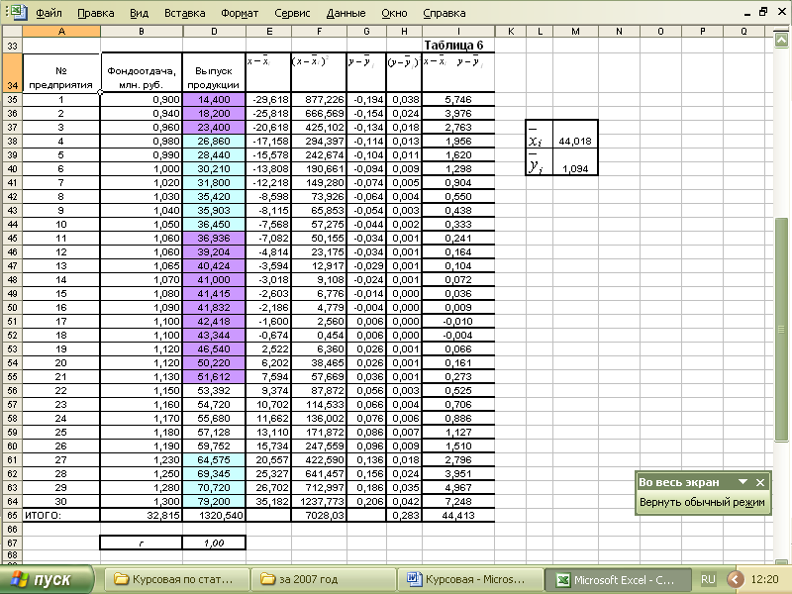
Рис. 7. Расчет коэффициента детерминации
Так как r=1, то корреляционная зависимость полная, функциональная.

Задание 3. Применение выборочного метода

в финансово-экономических задачах.
По результатам выполнения задания 1 с вероятностью 0,683 определите:
- Ошибку выборки среднего уровня фондоотдачи и границы, в которых он будет находиться в генеральной совокупности.
- Ошибку выборки доли организаций с уровнем фондоотдачи 1,14 руб. и более и границы, в которых будет находиться генеральная доля.
Сделайте выводы.
Решение
Известна доля выборки m=0,20.
Исправленное среднее квадратическое отклонение:
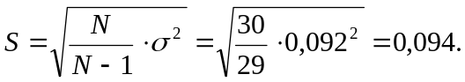
Средняя ошибка выборки:
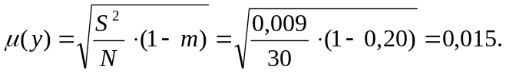
Известна вероятность Р = Ф(t) = 0,683, тогда t = 1 (из таблицы Лапласа).
Предельная ошибка выборки:
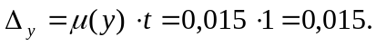
Тогда искомые границы для среднего значения:
Искомая доля:
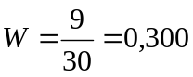
Тогда средняя ошибка выборки для доли:
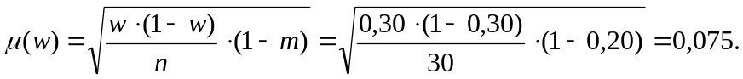
Предельная ошибка выборки для доли:
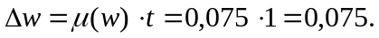
Тогда искомые границы для доли:
.
Генеральная доля находится в границах (0,225; 0,375).

Задание 4. Использование балансового метода

в финансово-экономических задачах
Имеются следующие данные о наличии и движении основных производственных фондов организаций за год, млн. руб.:
Полная первоначальная стоимость на начало года 50,2
В течение года:
введено новых 7,8
выбыло по стоимости за вычетом износа 0,45
полная стоимость выбывших фондов 4,8
Износ основных фондов на начало года, % 20
Годовая норма амортизации, % 10

По приведенным данным:
- Постройте баланс основных производственных фондов по полной стоимости; по данным этого баланса рассчитайте показатели движения основных фондов.
- Постройте баланс основных фондов по остаточной стоимости; по данным этого баланса рассчитайте коэффициенты состояния основных производственных фондов на начало и конец года.
Решение
Определим полную первоначальную стоимость основных фондов на конец года (Ф_{к}):
Ф_{к} = Ф_{н} + П – В
Ф_{к} = 50,2 + 7,8 – 4,8 = 53,2 млн. руб.
Далее построим
Баланс основных фондов по полной стоимости, млн. руб.
Наличие основных фондов на начало года | Поступило в отчетном году |  | Выбыло в отчетном году |  | Наличие основных фондов на конец года
Наличие основных фондов на начало года | Всего | В том числе новых основных фондов | Всего | В том числе ликвидировано | Наличие основных фондов на конец года
50,2 | 7,8 | 7,8 | 4,8 | – | 53,2

Рассчитаем показатели, характеризующие движение основных фондов:
Коэффициент обновления (К_{обн}):
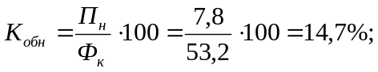
Коэффициент выбытия:
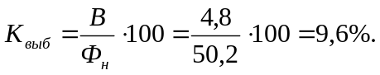
Рассчитаем остаточную стоимость основных средств на начало (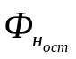) и конец (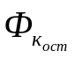) года. Для этого рассчитаем сумму износа на начало года (И_{н}) и на конец года (И_{к}):
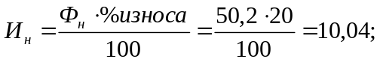
Рассчитаем сумму амортизации за год:
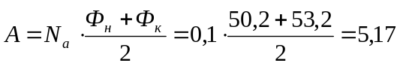.
Рассчитаем сумму износа выбывших фондов (И_{В}):
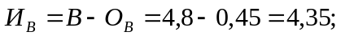
Сумма износа на конец года:
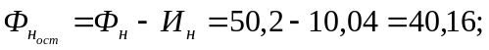
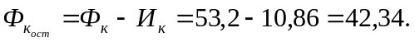
На основании исходных данных и рассчитанных данных построим баланс по остаточной стоимости:
Баланс основных фондов по стоимости за вычетом износа, млн. руб.
Наличие основных фондов на начало года | Поступило в отчетном году |  | Выбыло в отчетном году |  | Аморти-зация  (за год) | Наличие основных фондов на конец года
Наличие основных фондов на начало года | Всего | В т. ч. новых основных фондов | Всего | В т. ч. ликвидировано | Аморти-зация  (за год) | Наличие основных фондов на конец года
40,16 | 7,8 | 7,8 | 0,45 | - | 5,17 | =40,16+7,8-0,45-5,17=42,34

На основании данных этого баланса рассчитаем коэффициенты износа и годности:
на начало года:
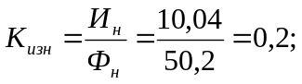
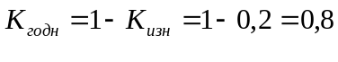.
на конец года:
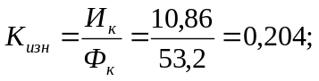
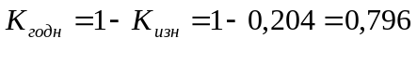.
За год возросла первоначальная стоимость основных фондов с 50,2 млн. руб. до 53,2 млн. руб. Незначительно снизился коэффициент годности фондов с 0,800 до 0,796. Коэффициент обновления заметно превышает коэффициент выбытия (14,7% и 9,6% соответственно).
Все эти показатели говорят о положительной динамике при формировании фондов.

АНАЛИТИЧЕСКАЯ ЧАСТЬ
Постановка задачи
Известны следующие данные по ОАО «УЗЭМИК» о продукции и стоимости основных производственных фондов за отчетный и базисный периоды (табл. )
Исходные данные для расчета уровней и динамики фондоотдачи
Базисный период 2005г. |  | Отчетный период 2006г.
Продукция в сопоставимых ценах Q₀ | Средняя стоимость ОПФ  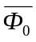 | Продукция в сопоставимых ценах Q₁ | Средняя стоимость ОПФ  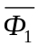
2 207 710,00 | 570 534 | 2 539 232,70 | 616 379

По данным, приведенным в табл., проведем анализ фондоотдачи по предприятию, для чего рассчитаем следующие показатели:
- фондоотдачу по каждому предприятию в базисном и отчетном периодах;
- динамику фондоотдачи;
- прирост продукции по факторам: в относительных величинах и в абсолютном выражении;
- фондовооруженность труда.
Методика решения задачи
- Уровень фондоотдачи в базисном периоде руб. на рубль основных фондов: 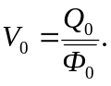
Уровень фондоотдачи в отчетном периоде руб. на рубль основных фондов: 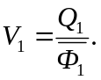
- Динамику фондоотдачи характеризуем с помощью индивидуальных индексов фондоотдачи: 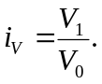
- Исчислим по данному предприятию прирост продукции вследствие изменения двух факторов: фондоотдачи на каждом предприятии и величины (по стоимости) основных фондов.
Расчет в относительных величинах: 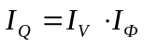 или 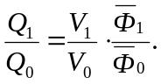
Расчет в абсолютном выражении: 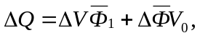 или
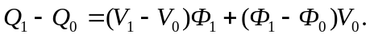
- Рассчитаем фондовооруженность труда: .
- Производительность труда рассчитаем по формуле: 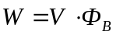
Технология выполнения компьютерных расчетов
Расчеты показателей фондоотдачи и фондовооруженности предприятия ОАО «УЗЭМИК» выполнены с применением пакета прикладных программ обработки электронных таблиц MS Excel в среде Windows.
Расположение на рабочем листе Excel исходных данных и расчетных формул представлено в таблице на рисунке 8.
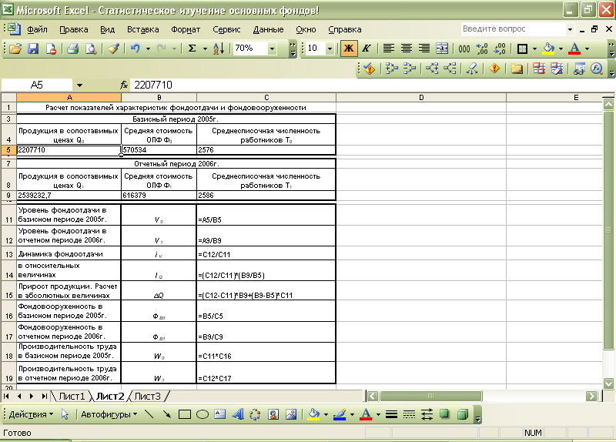
Рис. 8. Расчет показателей характеристик фондоотдачи и фондовооруженности в формульном виде
Результаты расчетов представлены в таблице на рисунке 9.
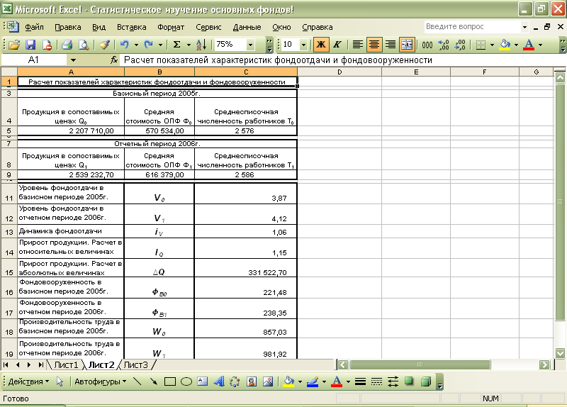
Рис. 9. Расчет показателей характеристик фондоотдачи и фондовооруженности
Также можно рассчитать и другие характеристики основных средств за 2005-2006гг.:
- Коэффициент износа
.
- Коэффициент обновления
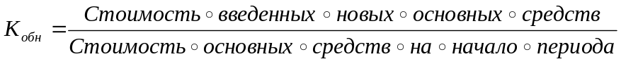
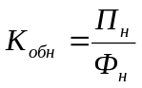.
- Коэффициент выбытия
.
Технология выполнения компьютерных расчетов
Расположение на рабочем листе Excel исходных данных и расчетных формул представлено в таблице на рисунке 10.
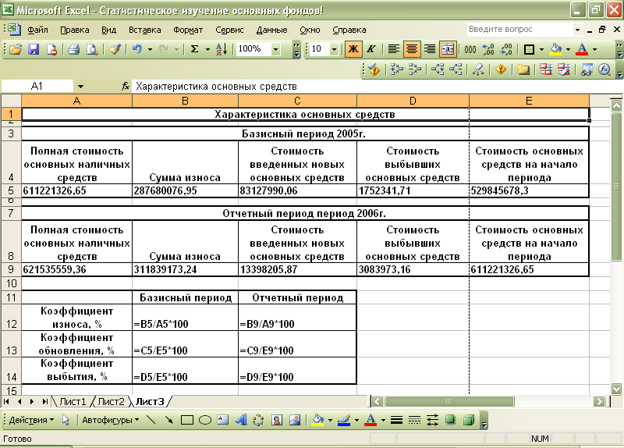
Рис. 10. Таблица «Характеристика основных фондов» в формульном виде
Результаты расчетов представлены в таблице на рисунке
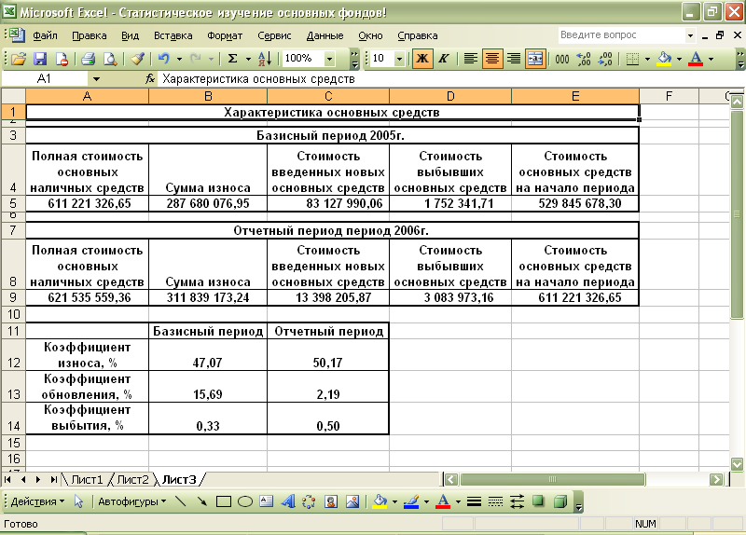
Рис. 11 Характеристика основных фондов
Анализ результатов статистических компьютерных расчетов
Результаты проведенных расчетов позволяют сделать следующие выводы.
Увеличение объема выпуска продукции по ОАО «УЗЭМИК» в целом составило 331 522 руб. 70 коп., в том числе рост фондоотдачи на 25 копеек (4,12-3,87) привел к увеличению общего выпуска продукции на 154123 руб. 17 коп., а увеличение основных фондов (по стоимости) привело к росту общего выпуска продукции на 177399 руб. 53 коп.
Рост фондоотдачи (3,87→4,12) и фондовооруженности (221,48→238,35) привели к росту производительности труда (857,03→981,92).
Коэффициенты состояния основных фондов:
Коэффициент износа вырос на 3,1%, коэффициент обновления уменьшился на 13,5%, а коэффициент выбытия увеличился на 0,17%.

ЗАКЛЮЧЕНИЕ
В первой, теоретической части курсовой работы были рассмотрены состав и классификация основных фондов, виды их оценки. Мы увидели, что важнейшую часть национального богатства составляют основные фонды, рассмотрели показатели состояния и движения основных средств, показатели эффективности использования средств труда. Во второй, расчетной части мы применили некоторые показатели на практике.
В третьей, аналитической части рассматриваются характеристики основных фондов, фондоотдача и фондовооруженность на примере предприятия ОАО «УЗЭМИК» с применением средств компьютерной техники. Данные статистические расчеты применяются на практике на предприятии при составлении статистического отчета по состоянию финансового состояния и финансовых результатов на первое число каждого года.
Таким образом, в данной курсовой работе рассмотрен крупный раздел статистики: статистика основных фондов.

СПИСОК ИСПОЛЬЗОВАННОЙ ЛИТЕРАТУРЫ
Учебники, монографии, сборники научных трудов
- Гусаров В.М. Статистика: Учебное пособие для вузов. – М.: ЮНИТИ-ДАНА, 2001.
- Статистика: Учебник/ И.И, Елисеева, А.В. Изотов, Е.Б. Капралова и др.; под ред. И.И. Елисеевой. – М.: КНОРУС, 2006.
- Практикум по статистике: Учебное пособие для вузов/ Под ред. В.М. Симчеры/ ВЗФЭИ. – М.: ЗАО «Финстатинформ», 1999.
Методические указания
  - Статистика. Методические указания по выполнению курсовой работы. Для студентов III курса специальности «Бухгалтерский учет, анализ и аудит». – М.: ВЗФЭИ, 2006.
  - Статистика. Компьютерные лабораторные работы: Методические указания к лабораторной работе №1 «Автоматизированный априорный анализ статистической совокупности в среде MS Excel». М.: Вузовский учебник, 2005.
  - Статистика. Компьютерные лабораторные работы: Методические указания к лабораторной работе №2 «Автоматизированный корреляционно-регрессионный анализ взаимосвязи статистических данных в среде MS Excel». М.: Вузовский учебник, 2006.
Сайты Интернета
  - www.gks.ru – Федеральная служба государственной статистики

